Informatiebulletin
Haag88

Februari 2021

Aan de leden van Haag88
Contributie 1e kwartaal 2021Haag88
Het bestuur heeft besloten om over het eerste kwartaal van 2021 geen contributie te heffen en alle leden van Haag88 een korting van 100% te verlenen over het contributiebedrag. De korting van 100% over het eerste kwartaal wordt bekostigd uit de reserve van de vereniging.

Thea Smit is de meest actieve oudere van Rijswijk!
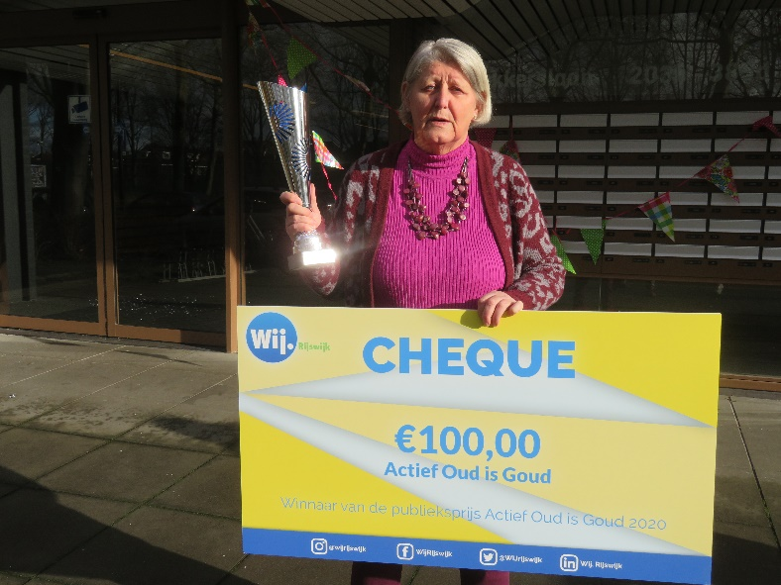
Thea Smit, ons bestuurslid Sporttechnische zaken, werd dit jaar gekozen als actiefste oudere van Rijswijk! Het Bestuur van Haag88 feliciteert haar dan ook van harte met deze award! Op zaterdag 23 januari jl. vond de vierde uitreiking plaats van de “Actief Oud is Goud Awards”.
Thea stond te stralen toen zij de publieksprijs voor meest actieve oudere in ontvangst nam. Direct ontving zij talloze felicitaties van passerende buurtbewoners. Thea: “ik vind het ontzettend eervol dat ik de award in ontvangst mag nemen.” Thea ontvangt de prijs niet alleen voor haar onvoorwaardelijke inzet voor het werk in de gehandicaptensport, maar ook voor haar werk in Verpleeghuis Steenvoorde en de Respijtzorg”.
De afgelopen weken konden Rijswijkers online stemmen op de genomineerden. Thea Smit is met maar liefst 316 van de in totaal 1.067 uitgebrachte stemmen de grote winnaar.
Thea won, naast de award een geldprijs, die uit handen van Cheryl Mauer en Danny van Dam werd uitgereikt. Thea twijfelde geen moment en doneerde de prijs direct aan Sport4specials. Sport4Specials biedt in kleinschalige “groepjes” zwemles aan, aan kinderen die een ontwikkelingsachterstand, verstandelijke, lichamelijke- en/of psychische beperking hebben.

Collecteren in tijden van Corona
De huis-aan-huis collecte Fonds Gehandicapten Sport eind maart-begin april gaat niet door, maar daarvoor in de plaats is er wel een digitale collecte:
https://www.fondsgehandicaptensport.nl/kom-in-actie/zo-open-je-eenvoudig-je-eigen-online-collectebus/
Doneer jij ook in de collectebus van Haag 88 voor Fonds Gehandicaptensport?

Het bestuur van Haag88 hoopt dat 2021 makkelijker wordt en dat er gauw weer gesport kan worden. Blijf gezond!

Het bestuur

